Reto1-UD2

Servidor web seguro



DAW – 2

Kerin Aguilera – Mohamed Bada – Freddy de Andrade

Máquina virtual en AWS que responda a https y tenga una carpeta que solicite autenticaión.

- https: documenta el proceso explicado en clase, puedes seguir el tutorial del aula virtual u otro. Muestra el aviso del navegador y sus detalles. ¿Puedes añadir el certificado al navegador para decirle que lo considere de confianza?

Primero debemos habilitar el módulo ssl que nos permitirá usar el protocolo https usando el comando sudo a2enmod ssl :
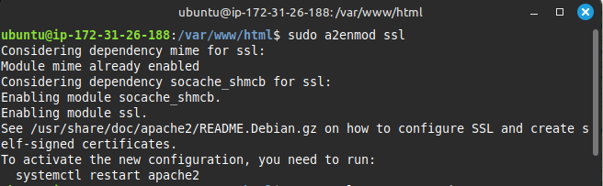

Reiniciamos el servidor web de Apache para que los cambios se apliquen:
Al intentar verificar que hay un nuevo puerto que escucha en el 443 con el comando netstat -nat, no da un error, ya que debemos de instalar el net-tools. Lo instalamos con el comando sudo apt install net-tools:
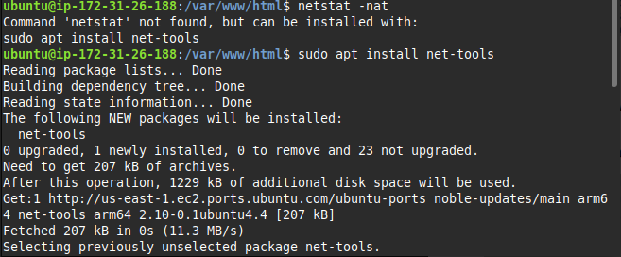
Y podemos observar que ahora si funciona y si escucha en el puerto 443:

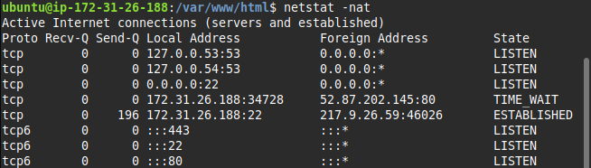
Ahora creamos el directorio “seguro” y nos movemos a este. Hacemos un sudo nano para crear el index.html.

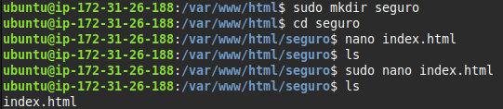

Volvemos y comprobamos que estamos en home:

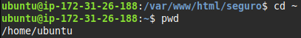

Creamos una clave privada RSA de 2048 bit con el comando openssl genrsa -out seguro.key 2048 y comprobamos si se ha creado.

Generamos una solicitud de certificado CSR e introducimos los datos que queremos:

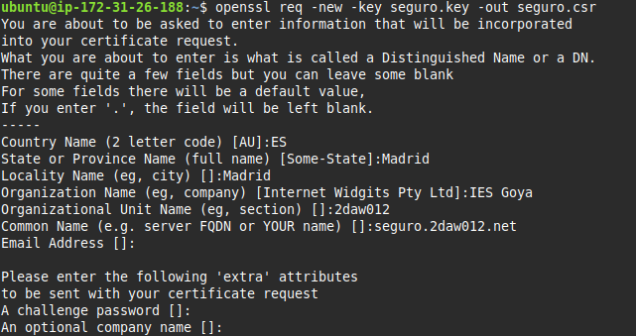

Creamos el certificado digital autofirmado usando la calve privada anterior:

Copiamos la clave y el certificado en el directorio que utiliza por defecto Apache y le otorgamos los permisos necesarios para que funcione correctamente:
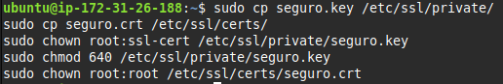

Creamos un fichero seguro.conf en la ruta de Apache de sitios disponibles /etc/apache2/sites-available/seguro.conf con las mismas directivas que el archivo default-ssl que ya venía creado, pero eliminando las lineas sobrantes y modificando el resto:

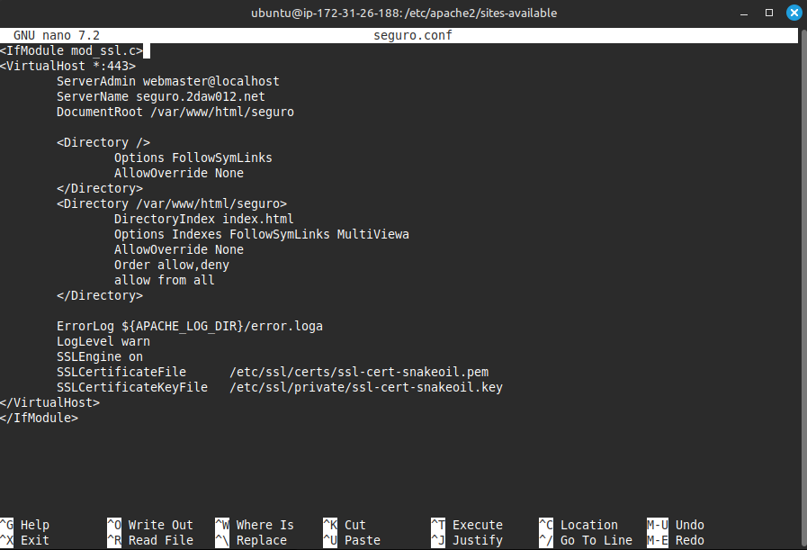
Deshabilitamos el servidor ssl por defecto con el comando sudo a2dissite default- ssl y vemos que se deshabilita. Además habilitamos el servidor virtual seguro con el comando sudo a2ensite seguro y nos pide reiniciar Apache para que se apliquen los cambios:

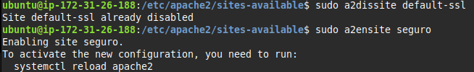

Intentamos reiniciar el servidor Apache pero nos salta un error. Al ver los detalles de este error con un status, observamos que se encuentra en la linea 13 y se debe a que pusimos mal la palabra MultiViews, poniendo en su lugar MiltiViewa.

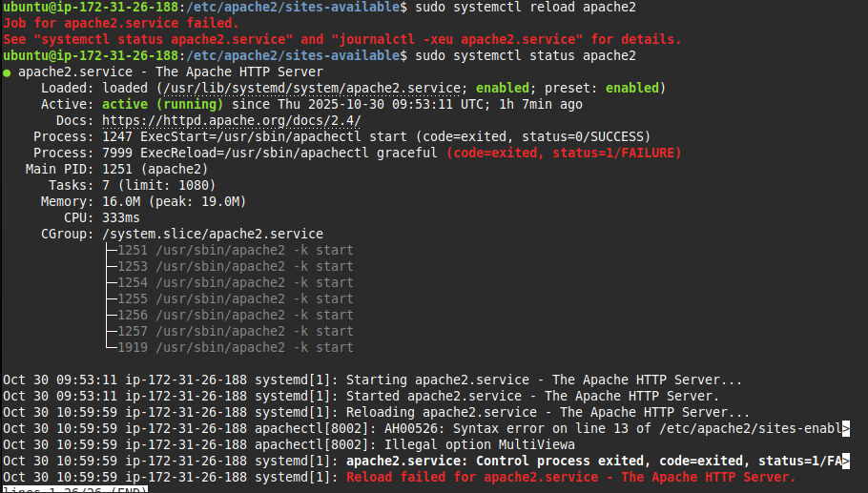
Volvemos a editar el archivo sustituyendo MultiViewa por MultiViews:

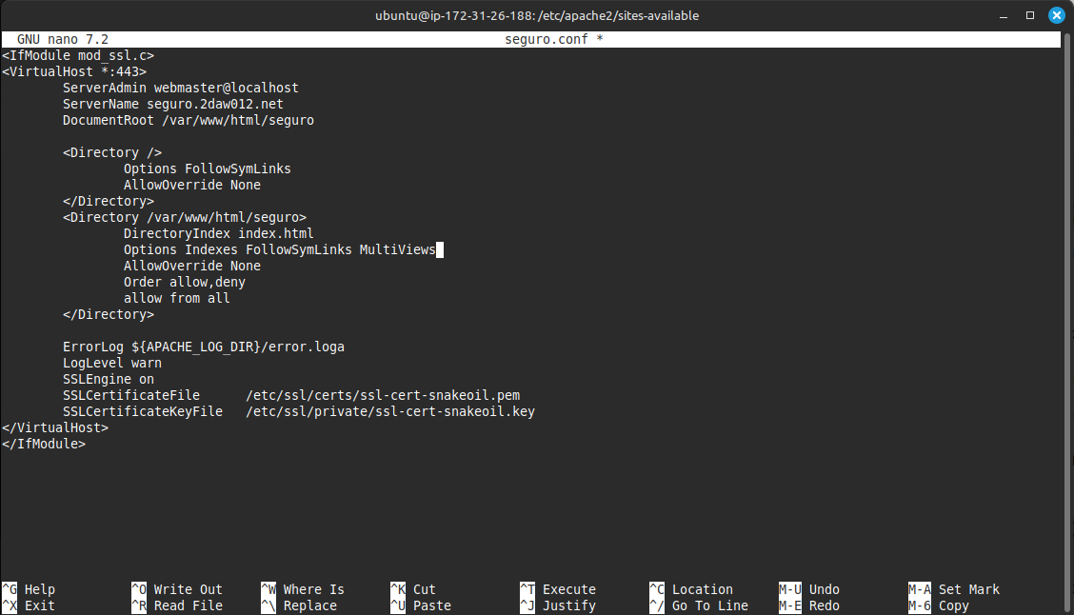
Nos movemos a sites-enabled donde se guardan todas las configuraciones de sitios que están activos. Hacemos un ls -l para ver una lista detallada de los archivos del directorio y vemos que si se encuentra el archivo seguro.conf que hemos creado
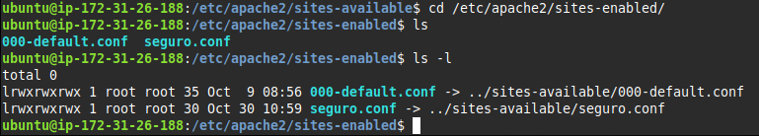
Al intentar buscar la dirección seguro.2daw013.net nos salta un error de que no se pude acceder a la página web
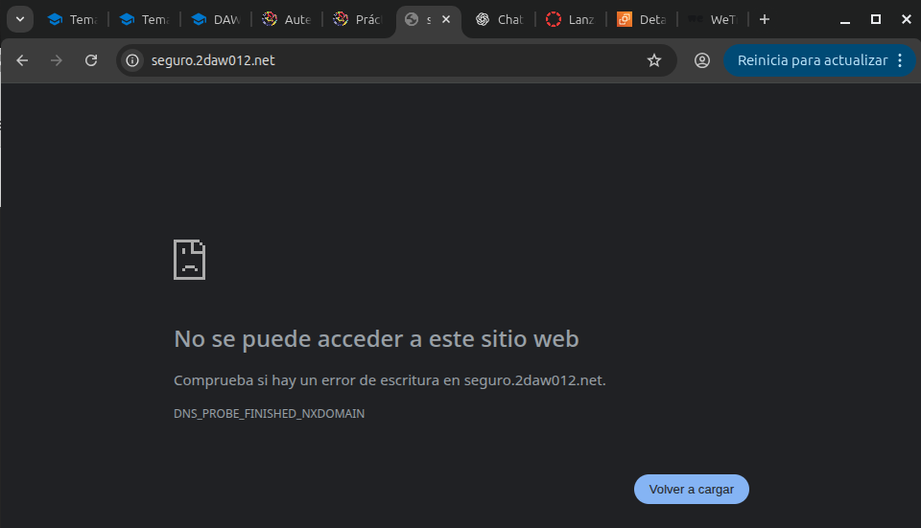

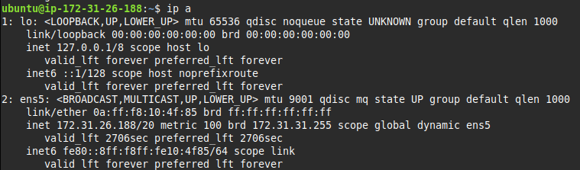
Tampoco nos deja conectarnos a la página usando el comando curl, ya que el equipo del aula no tiene los permisos para editar los archivos necesarios para entrar en https:

Máquina virtual con ubuntu server 24.04 sin entorno gráfico. Configurarás la redirección de puertos para que responda a https://localhost:8443/privado/

- https: documenta el proceso explicado en clase, puedes seguir el tutorial del aula virtual u otro. Muestra el aviso del navegador y sus detalles. ¿Puedes añadir el certificado al navegador para decirle que lo considere de confianza?

Primero instalamos Apache en nuestra maquina de Ubuntu Server y vemos que se ha instalado correctamente:

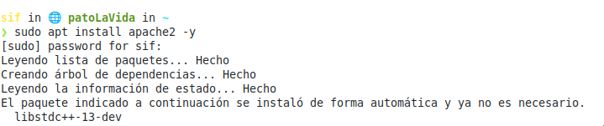
Comprobamos el estado del servidor con un status y observamos que se encuntra activo y funciona correctamente:
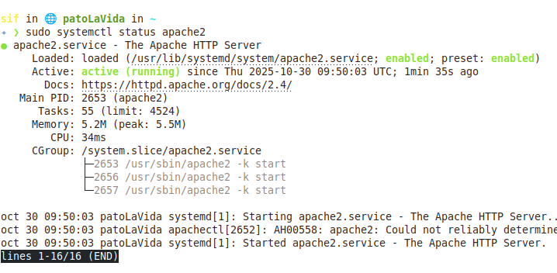

Al buscar http://localhost nos devuelve la página por defecto de Apache:

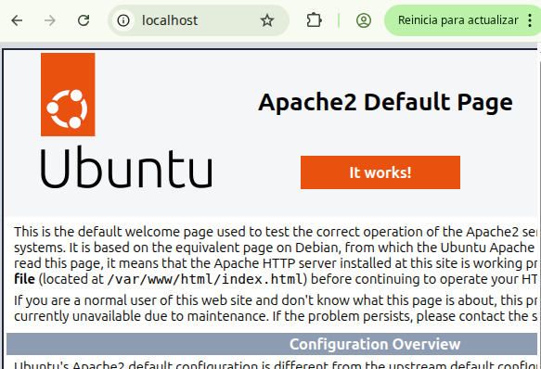
Desde el VirtualBox hacemos unas modificaciones en los ajustes para que nos reenvie desde el puerto 8443 al 443 :

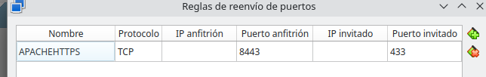
Ahora habilitamos el certificado SSL con el comando sudo s2emod ssl:

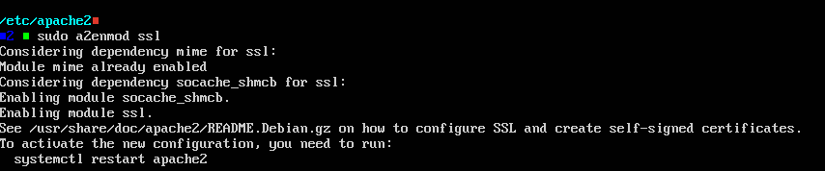

Además activamos el sitio SSL por defecto en Apache:

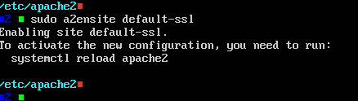

Reiniciamos el servidor apache para aplicar el cambio:

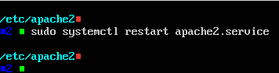

Intentamos crear un certificado ssl valido para 1 año (365 dias) y que cifre las comunicaciones ente el servidor y el cliente pero nos salta un error:

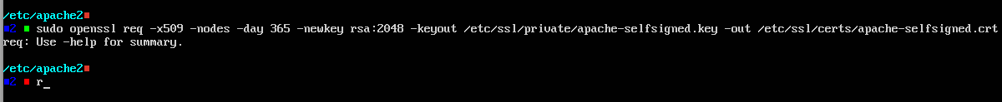
Finalmente lo conseguimos :
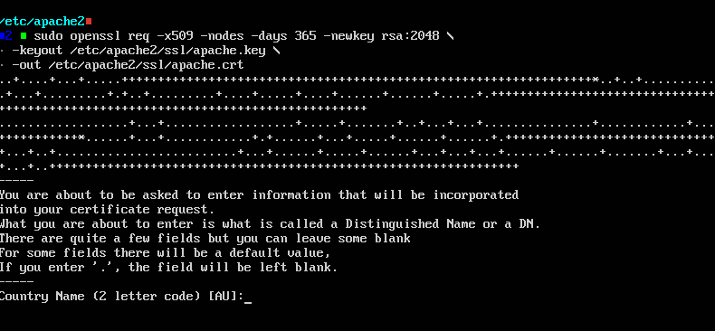

Y lo configuramos a nuestro gusto, en Country Name ponemos España pero no nos deja porque admite solo 2 bytes, por lo que ponemos solo sp. En Province y en Locality ponemos Madrid. Como nombre de organización ponemos Bernabeu:

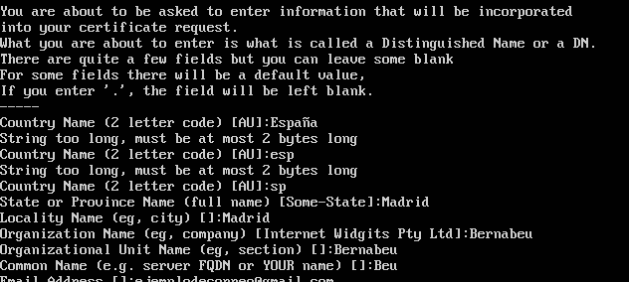
Creamos un archivo apacheSeguro.conf con el comando sudo nano:
Añadimos la configuraciones mínimas para el archivo apacheSeguro.conf, como por ejemplo que escuche en el puerto 443, el nombre del servidor , la ruta, etc.:

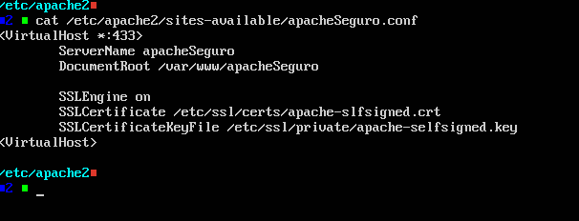

Habilitamos la configuración de apacheSeguro con el comando sudo a2ensite:

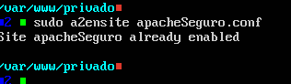

Realizamos una prueba para ver que no hay errores en la configuración, y vemos que tenemos varios errores de sintaxis:

